ՀՈՐԻՆՈւԿՆԵՐ 2
եռալեզու ընթերցարան
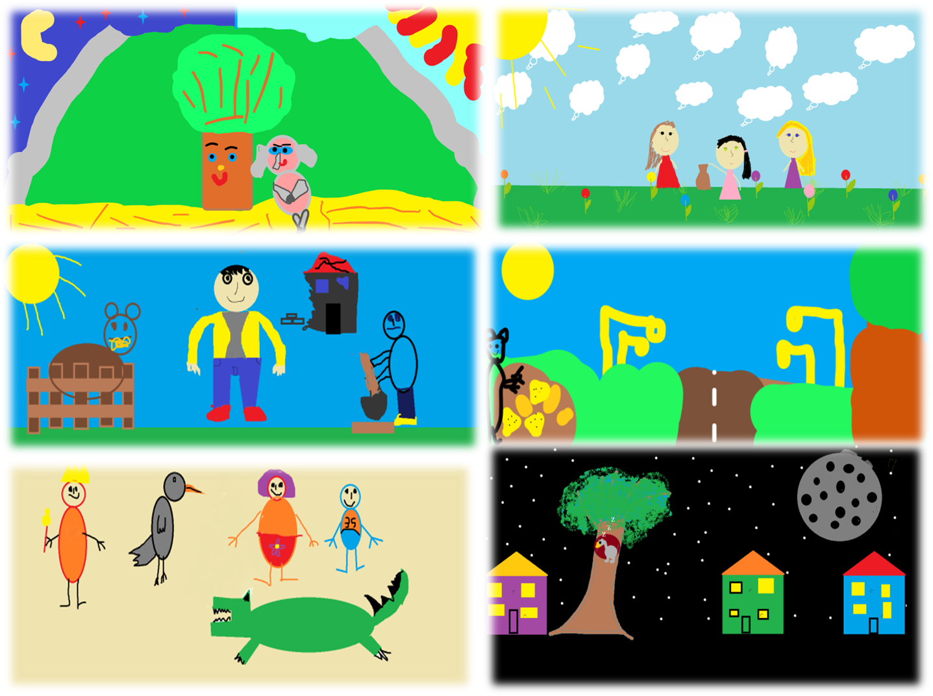

«Մխիթար Սեբաստացի» կրթահամալիր
Արևելյան դպրոց-պարտեզ
3-2 դասարան
Դասվար՝ Անահիտ Հարությունյան
2018-2019 ուստարի
Պոչատ ծիտը
Հեղինակ՝ Տիգրան Գալստյան
Լինում է, չի լինում մի պոչով ծիտ է լինում։ Նա թռչում էր թփի կողքով։
Մի լիճ կար, որը կոկորդիլոսի տունն էր։ Ծիտը գնաց այնտեղ, և կոկորդիլոսը ծտի պոչը կտրեց։
- Կոկորդիլո՛ս, կոկորդիլո՛ս, տո՛ւր իմ պոչը։
Կոկորդիլոսն ասում է.
— Դե՛, գնա ինձ համար միս բեր։
Նա գնում է և բերում է միս։ Կոկորդիլոսը տալիս է պոչը։
Նա գնում է տատի մոտ, տեսնում է, որ թոնրի մոտ լավաշ է թխում ու պանիր չունի, և այդ տատը կտրում է նրա պոչն ու ասում.
— Գնա՛ ինձ համար պանիր բեր, որ պոչդ տամ։
Նա գնում է սուտլիկ տղայի մոտ։
— Սուտլի՛կ տղա, կտա՞ս ինձ պանիր։
Տղան ասում է.
— Դե՛, գնա ինձ համար ոսկի բեր։
Խեղճ ծիտը գնում է թագավորի մոտ, խնդրում է ոսկի, թագավորը խղճում է նրան ու ոսկին տալիս է։ Պոչատ ծիտը գնում է սուտլիկ տղայի մոտ, տալիս է ոսկին, տղան տալիս է նրան պանիրը, ծիտը պանիրը տալիս է պառավին ու պառավն էլ տալիս է նրա պոչը։

Սառնարանում ապրող մտքերը
Հեղինակ՝ Գագիկ Ղազարյան
Կան-չկան երկու մտքեր կան։ Նրանք ապրում են սառնարանում։ Առաջին միտքը` «Այստեղ ցուրտ է», իսկ երկրորդ միտքը`«Շատ ուտելիք կա»։ Մտքերին այդպես էլ ասում էին` «Առաջին միտք» և «Երկրորդ միտք»։
Մի անգամ մտքերը սառնարանից գնացին և հալվեցին։ Մարդիկ մտքերին վերականգնեցին և նրանք ապրեցին տարբեր տեղերում ու շատ ընկերներ ունեցան։
Thoughts in the fridge
Author` Gagik Ghazaryan
There are two ideas. They live in the refrigerator. The first thought is "It's cold here," and the second is "There's plenty of food." They also said in their minds, "First Thoughts" and "Second Thoughts".
Once, the thoughts went from the fridge and melted. People rebuilt their thoughts and they lived in different places and had many friends.

Мысли, которые живут в холодильнике
Казарян Гагик

Есть две мысли Они живут в холодильнике. Первая мысль — «Здесь холодно», а вторая — « Много еды есть». Их так и называли: «Первая мысль» и «Вторая мысль».
Однажды мысли ушли из холодильника и растаяли. Люди востановили мысли и стали они жить в разных местах и имели много друзей.
Իմ տարօրինակ ու զվարճալի երազը
Հեղինակ՝ Վիկտորյա Հայրապետյան
Մի անգամ ես հայտնվեցի մի տեղ: Այնտեղ կար մեծ մրջյուն, փոքր փիղ։ Ես մտածեցի. «Այստեղ ամեն ինչ հակառակ է կարծես, որովհետև մեծ կենդանիները փոքր են, իսկ փոքր կենդանիները մեծ են»։
Եվ հանկարծ փոքր փիղը ասաց․
— Խնդրում եմ, փրկիր ինձ, ես վախենում եմ ա՜յն մեծ մրջյունից:
— Բայց ես չեմ կարող, չէ որ նա ինձանից շատ — շատ մեծ է:
Եվ հենց ես վերջացրի խոսքս, մի մեծ ճանճ եկավ և ասաց․
— Ես լսեցի, որ պետք է փրկել ինչ-որ մեկի՞ն:
Փղիկը ասաց․
— Այո, ինձ։ Ես վախենում եմ ա՜յն մրջյունից, դու կարո՞ղ ես փրկել ինձ:
— Այո ,- ասաց ճանճը։
Ճանճը կատարեց իր խոստումը և փրկեց փղիկին։ Ես արթնացա և հասկացա, որ սա ընդամենը երազ էր։

My strange and funny dream
Author` Viktoria Hayrapetyan
Once I appeared in one place. There was a large ant, a small elephant. I thought. "Everything seems inverse here because big animals are small and small animals are big."
Suddenly a small elephant said:
"Please, save me, I'm afraid of a big ant."
- But I can not because he is bigger than me - too big.
And I just finished talking, a big fly came and said,
- I heard I should save someone.
The elephant said:
- Yes, me. I'm afraid of an ant, can you save me?
"Yes," said the fly.
Fly did his promise and saved the elephant. I woke up and realized that this was just a dream.
Թռչող վագրը
Հեղինակ՝ Գրիգոր Ամիրյան
Լինում է, չի լինում մի թռչող վագր: Նա շատ էր սիրում թռչել, որովհետև ամեն օր մարզվում էր: Երբ վագրն իմացավ, որ մարզվելն օգտակար է կյանքի համար, գնաց ու բոլորին տեղեկացրեց դրա մասին:

Անխելքներն ու իրենց թագավորը
Հեղինակ՝ Վաչե Հովհաննիսյան
Լինում է, չի լինում մի Անխելք երկիր: Այդ երկրում ապրում էին ծույլերը, կռվարարները և գանգուր մազերով մարդիկ: Այդ երկրի դպրոցում սովորում էին 2 ծույլ, 2 կռվարար և 2 գանգուր մազերով երեխաներ: Նրանք ունեին թագավոր, որի անունը Դուդու էր: Դուդուն շատ բարի էր, բայց նրա երեխաները շատ չարաճճի էին:
Մի օր Դուդուն խելքի եկավ և, որոշեց բարկանալ, որպեսզի նրանք խելոքանան: Բարկացավ և բոլորը չարություն անողները վախենում էին Դուդուից:
Fools and their king
Author` Vache Hovhannisyan
Once there was a Fullish country. In that country lived lazy people, bullies, and people with curly hair. In the country's school, there were learning two lazy, 2 bully, and 2 curly-haired children. They had a king whose name was Dudu. Dudu is very kind, but his children were very naughty.
One day, Dudu came to his senses and decided to get angry. He got angry and everyone was afraid of Dudu.
Дураки и их король
Оганесян Ваче
Жила-была Глупая страна.В этой стране жили ленивые люди, драчуны и люди с курчавыми волосами. В школе этой страны учились два ленивых, 2 драчуна и 2 кудрявых ребенка. У них был король по имени Дуду. Дуду был очень добрым, но его дети были очень непослушными. Однажды Дуду решил рассердиться, чтобы они стали послушными. Он разозлился, и все злодеи стали бояться Дуду.
Դդմադդումը
Հեղինակ՝ Միսաք Մինասյան
Բակում աճում էր մի դդումի թուփ, նրա վրա կար երկու դդում: Մի օր այդ երկու դդումները որոշեցին գտնել իրեց հարազատներին և գլորվեցին ներքև: Հանկարծ նրանց առջև դուրս եկավ փոքրիկ շնիկը:
-Գլորվեք, գլորվեք, արդեն հասել եք Դդմաստան:
-Վա՜յ, այս ինչքան շատ դդումներ կան այստեղ, իսկ մենք այնտեղ մնացել էինք մենակ ու տխրում էինք:
Կաթիլ Փաթիլը
Հեղինակ՝ Ռուզաննա Ներսեսյան
Կար — չկար մի փաթիլ կար։ Այդ փաթիլը մի ընկերուհի ուներ։ Այդ ընկերուհու անունը Կաթիլ էր։ Այդ Կաթիլը միշտ տանիքից ընկնում էր մարդկանց վրա։ Ու մարդիկ միշտ ասում էին.
- Վա՜յ, էս ինչ կաթիլ էր։
Փաթիլը միշտ ձմռանն էր գալիս ու երեխաներին ուրախացնում էր։

Անխելքներն ու իրենց թագավորը
Հեղինակ՝ Էդմոն Սահակյան
Լինում է, չի լինում մի քաղաք է լինում: Այնտեղ ապրում էին միայն անխելքները: Անխելքները մի թագավոր ունեին: Նա ամենաանխելքն էր: Մի օր թագավորը հավաքեց բոլոր անխելքներին և ասաց, որ մենք պետք է մեր քաղաքը ավելի լավը դարձնենք: Ժողովից հետո մարդիկ սկսեցին մտածել, թե ինչ անեն, որ իրենց քաղաքը ավելի լավը դառնա: Նրանք շատ բաներ փորձեցին, խորհուրդներ հարցրեցին, օգնություն խնդրեցին, գիշերուզոր հանգիստ չունեին, մինչև մի լուծում գտան: Որոշեցին, որ խելացիների օգնությամբ իրենց քաղաքը ավելի լավը կդարձնեն: Ի վերջո, նրանք ավելի լավ քաղաք ունեցան:
Իմ զվարճալի ու տարօրինակ երազը
Հեղինակ՝ Ալիսա Փիլոյան
Մի օր ես շատ հոգնած բակից եկա տուն և անմիջապես պառկեցի քնելու։ Հենց այդ պահին էլ տեսա մի շատ զվարճալի ու տարօրինակ երազ։ Ես գտնվում էի մի այնպիսի տեղ, որտեղ տարվա չորս եղանակները միասին էին։ Մեկ վազում էի ձմռան մոտ, ձյունն ու տոնածառը ինձ ձգում էին, այնուհետև ամառն էր ինձ կանչում իր համեղ մրգերով, բայց հենց կշտանում էի ու շոգում, վազում էին աշնան մոտ։ Հենց մի քիչ տխրում էի, գարունն էր ինձ աչքով անում։
Այդ վազվզոցից ես ավելի հոգնեցի և արթնացա։
Էշի ականջում քնածը
Հեղինակ՝ Անահիտ Խաչատրյան
Լինում է, չի լինում մի էշ է լինում, նա միշտ քնում էր: Էշի շրջապատում շատ մկներ կային, բայ նրա ականջին միշտ մի մուկ էր քնում, որովետև այդ մուկը էշի ընկերն էր, իսկ մնացած մկները դեմ էին, որ մուկը շփվեր էշի հետ, նրանք ուզում էին, որ էշն ու մուկը կռվեին: Հետո այդ էշի կինը եկավ և նրանք գնացին շատ հեռու, իսկ էշի ականջում քնած մուկը դարձավ մկների ընկերը։
Վարորդ Արթուրն ու նրա Կարմրիկ անունով ավտոբուսը
Հեղինակ՝ Տարոն Դավթյան
Լինում է, չի լինում մի վարորդ է լինում։ Նրա անունը Արթուր էր։ Մի օր նա հանդիպեց մի Կարմրիկ անունով ավտոբուսի և ասաց․
- Արի գնանք մի տեղ զվարճանալու:
Ու նրանք գնացին զբոսայգի՝ կարմիր գնդակով խաղալու։ Նրանք խաղացին ֆուտբոլ, խաղը հաղթեց ավտոբուսը։ Նրանք ընկերացան և սկսեցին աշխատել։ Նրանք տեղափոխում են մարդկանց և աշակերտներին։

Սառնարանում ապրող մտքերը
Հեղինակ՝ Ռուզան Ղուկասյան
Սառնարանում ապրում էին մթերքների մտքերը: Նրանք տարիներ շարունակ կախված էին սառնարանի սառած դարակներից: Մի անգամ սառնարանը փչանում է, և ջերմաստիճանը կտրուկ իջնում է: Մտքերը կենդանանում են և սկսում են երևալ: Լոլիկը ասում է, որ Վարունգի վրայից սարսափելի հոտ է գալիս և, որ հեռու գնա իրենից: Կարագը դժգոհում է, որ Պանիրը իր վրա է նստել և իրեն տեղ չի տալիս: Խնձորը՝ թե Տանձը երկար է, Նարինջը՝ թե Լիմոնը թթու է և այդպես շարունակ: Հանկարծ մեկը գալիս է և վերականգնում է սառնարանի աշխատանքը: Մթերքների մտքերը նորից սառցակալում են:
Կաթիլ Փաթիլը
Հեղինակ՝ Հայկ Հովհաննիսյան
Մի օր Կաթիլը և Փաթիլը զրուցում էին և անսպասելի կպան միմյանց։ Ստացվեց անհասկանալի մի բան։ Անունը դրեցինք Կաթիլ-փաթիլ։ Նրանք միշտ միասին էին, բայց փորձում էին առանձնանալ, սակայն չէին կարողանում: Գնացին կենդանիներից օգնոություն խնդրելու։ Սկզբից հանդիպեցին արջին։ Բայց նա չկարողացավ ոչ մի բանով օգնել։ Հետո գնացին աղվեսի մոտ։ Բայց նա էլ ոչինչ չհասկացավ։ Իսկ հետո գայլի մոտ գնացին, բայց պատասխանը նույնն էր։ Բոլորը պատասխանում էին նույն բանը, բացի նապաստակից: Երբ նրանք եկան նապաստակից օգնություն խնդրելու, նապաստակը ծարավ էր և նրանց լեզվով լպստեց ու խմեց Կաթիլ-փաթիլին։

Գորգի տակ
Հեղինակ՝ Սուսաննա Աղաջանյան
Հյուրասենյակում լուռ էր, միայն գորգի տակից խռմփոցի ձայն էր լսվում: Շեյլան մտավ հյուրասենյակ և կամաց բարձրացրեց գորգը, նայեց և տեսավ, որ պարզապես սարդեր են, որոնք իրենց համար բույն էին հյուսում: Բայց Շեյլան չէր մոռացել երևակայական ձիու և վագրի մասին, որոնք ապրում էին գորգի տակ: Շեյլան շատ էր կարոտել նրանց, և մի օր հանկարծ հայտնվեցին երևակայական ձին և վագրը: Շեյլան շատ ուրախ էր: Նրանք միասին ապրեցին ուրախ և երջանիկ:
Под ковром
Агаджанян Сусанна

В гостиной стояла тишина, только под ковром слышался храп. Шейла вошла в гостиную, медленно подняла ковер, посмотрела и увидела, что это просто пауки, вьют себе паутину. Но Шейла не забыла о воображаемой лошади и тигре, которые жили под ковром. Шейла очень по ним скучала, и вдруг появились воображаемые конь и тигр. Шейла была очень счастлива. Они стали жить вместе весело и счастливо.

Զարմանալի պատմություն
Հեղինակ՝ Միքայել Մարտիրոսյան
Լինում է, չի լինում մի կիտրոն է լինում: Այդ կիտրոնի անունը Կիտրուչ էր: Նա շատ-շատ էր սիրում խաղալ: Երբ Կիտրուչը դարձավ քսան տարեկան, որոշեց իր ամենամոտիկ ընկերոջ հետ գնալ էաստան: Կիտրուչի ընկերոջ անունը Ուծումուծու էր: Կիտրուչն ու Ուծումուծուն գնացին Էաստան: Նրանք տեսան Չէ ու Է զինվորներին, հաշտվեցին նրանց հետ: Շատ-շատ զարմանալի էր: Եվ նրանք ապրեցին Էաստանում: Վերջ:
Գարնան անձնագիրը
Հեղինակ՝ Աննա-Մարիա Վարդանյան
Անունը՝ Գարուն
Ազգանունը՝ Գարունյան
Հայրանունը՝ Գարունի
Նա շատ բարի է, ամենաշատը սիրում է արև ու ծաղիկներ:
Ծնվել է 1 թվականին:
Հասցեն՝ Գարնանային փողոց, ծաղկանոց 3

Խոսող տունը
Հեղինակ՝ Ալեքս Փայասլյան
Լինում է, չի լինում մի խոսող տուն է լինում: Այդ տունը մի աղվեսի է հանդիպում: Տունն ու աղվեսը ընկերանում են: Մի օր էլ աղվեսը խաբում է տանը: Այդ օրվանից տունն անհետանում է:
Գարուն բերող ծիծեռնակը
Հեղինակ՝ Լիլիթ Աղասարյան
Կար-չկար մի երկիր կար: Այդ երկրում, երբ գալիս էր աղավնին, մարդիկ հասկանում էին, որ գարուն է եկել: Մի անգամ էլ, երբ աղավնին եկավ, մի քանի օր անցավ, բայց գարունը գարնան նման չէր: Եղանակը ավելի էր ցրտում, անձրև էր գալիս ու նման շատ բաներ: Գարունն անցավ, ամառ եկավ, հետո աշուն եկավ, հետո՝ ձմեռ: Աղավնին հիվանդացավ: Նրա փոխարեն եկավ ծիծեռնակը ու գարուն բերեց: Եղանակը տաքանում էր, ծառերը ծաղկում էին:
Ласточка, приносящая весну
Агасарян Лилит
Была -одна страна.В той стране, когда появился голубь, люди поняли, что наступила весна. Как-то голубь снова прилетел, прошло несколько дней, но весна не была похожа на весну. Погода еще больше похолодала, шел дождь и многое другое. Весна прошла, наступило лето, потом пришла осень, потом зима. Голубь заболел. Вместо него прилетела ласточка и принесла весну. Погода стала теплее, цвели деревья.
Գարնան անձնագիրը
Հեղինակ՝ Դավիթ Սարգսյան
Անունը ՝ Կակաչ:
Ազգանունը ՝ Արևելյան:
Հայրանունը ՝Ծաղիկի:
Ծնվել է ծաղկի մեջ:
Ապրում է ամպերի տակ:
Սիրում է ծաղիկները սիրունացնել:
Չի սիրում ուտել:
Տարիքը՝ 2019 տարեկան:
Հասցեն՝ Ծաղկաշատ փողոց:

Կաթիլ Փաթիլը
Հեղինակ՝ Հայկ Սիմոնյան
Լինում է, չի լինում մի կաթիլ, որն ապրում էր ամպերի սառցե պալատում։ Մի օր կաթիլը որոշում է գնալ ճամփորդության։ Հանկարծ ճանապարհին քամի է բարձրանում։ Քամին կաթիլին ցած է քշում։ Կաթիլը դառնում է գեղեցիկ փաթիլ և իջնում է երկրի վրա։
Капелька Снежинка
Айк Симонян

В ледяном дворце облаков жила-была капелька. Однажды капля решает отправиться в путешествие. Внезапно поднялся сильный ветер и подул на капельку. Капелька превратилсь в красивую снежинку и спустилась на землю.
Ես Սատուրնում եմ
Հեղինակ՝ Սամվել Աղաջանյան
Բարև, Գագիկ ջան: Ես գտնվում եմ Սատուրն մոլորակում: Այստեղ շատ ցուրտ է: Այն Երկիր մոլորակից հեռու է միլիարդավոր կիլոմետրեր: Սատուրնի շուրջը կա օղակ: Այստեղ ամպերը բազմագույն են, մոտ 352 գույնի: Այստեղ շատ մեծ փոթորիկներ են լինում: Քամու արագությունը ժամում հասնում է մինչև 450 կմ արագության: Սատուրնը արևային համակարգի երկրորդ ամենամեծ մոլորակն է:

